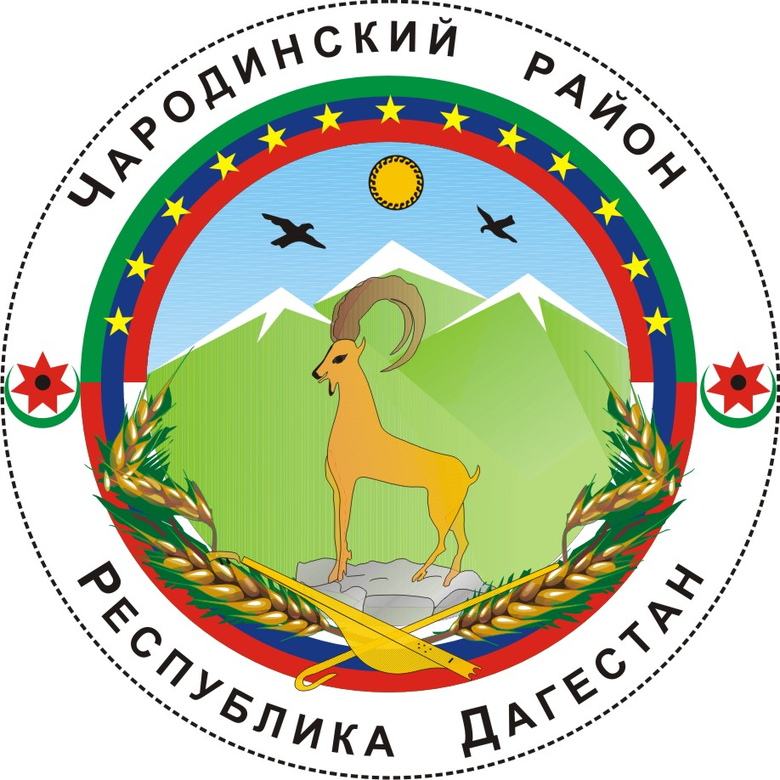

_________

АДМИНИСТРАЦИЯ
МУНИЦИПАЛЬНОГО ОБРАЗОВАНИЯ «ЧАРОДИНСКИЙ РАЙОН»

Р А С П О Р Я Ж Е Н И Е

от 10 мая 2012 г. № 22-р
с. Цуриб

О Рабочей группе
по реализации положений распоряжения Правительства Республики Дагестан от 14 марта 2012 г. №35-ра на территории муниципального образования «Чародинский район»

Руководствуясь Уставом муниципального образования «Чародинский район» и в целях обеспечения своевременной и полной реализации на территории муниципального образования «Чародинский район» положений распоряжения Правительства Республики Дагестан от 14 марта 2012 г. №35-ра:
1. Создать Рабочую группу Администрации муниципального образования «Чародинский район» по реализации положений распоряжения Правительства Республики Дагестан от 14 марта 2012 г. №35-ра на территории муниципального образования «Чародинский район» (далее – Рабочая группа) и утвердить ее состав согласно приложению.
2. Рабочей группе обеспечить своевременное выполнение на территории муниципального образования «Чародинский район» мероприятий, предусмотренных распоряжением Правительства Республики Дагестан от 14 марта 2012 г. №35-ра.
3. Рекомендовать начальнику ОВД Чародинского района оказать содействие деятельности Рабочей группы обеспечив участие соответствующих участковых уполномоченных ОВД Чародинского района при проведении подворного обхода личных хозяйств и составлении адресного реестра бесхозяйного имущества.
4. Контроль за исполнением настоящего распоряжения возложить на заместителя Главы Администрации муниципального образования «Чародинский район» Абдуразакова А.М.

Глава Администрации
муниципального образования
«Чародинский район» М. Ибрагимов

УТВЕРЖДЕН
распоряжением Главы Администрации
муниципального образования
«Чародинский район»
от 10 мая 2012 г.
№ 22-р

С О С Т А В

Рабочей группы Администрации муниципального образования
«Чародинский район» по реализации положений распоряжения Правительства Республики Дагестан от 14 марта 2012 г. №35-ра на территории муниципального образования «Чародинский район»

А.М. Абдуразаков - заместитель Главы Администрации муниципального образования «Чародинский район», руководитель;
Варисов Г.Г. – начальник отдела строительства и архитектуры Администрации муниципального образования «Чародинский район», заместитель руководителя;
Агилов К.Д. – директор филиала ГУП «Дагтехинвентаризация» по Чародинскому району;
Тинамагомедов Т.Р. - ведущий специалист по вопросам муниципальной собственности Отдела экономики и управления муниципальной собственностью Администрации муниципального образования «Чародинский район»;
_________________ - участковый уполномоченный ОВД Чародинского района (по согласованию)

